Placering af max og min og vendepunkt af et 3.gradspolynomium, når koefficienterne varieres
Når a varierer, ser det ud som max og min ligger på en konkav parabel
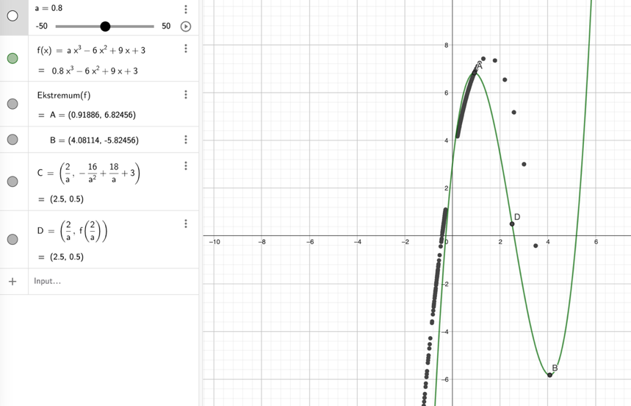
Når a varierer, ligger vendepunktet på den røde konkave parabel
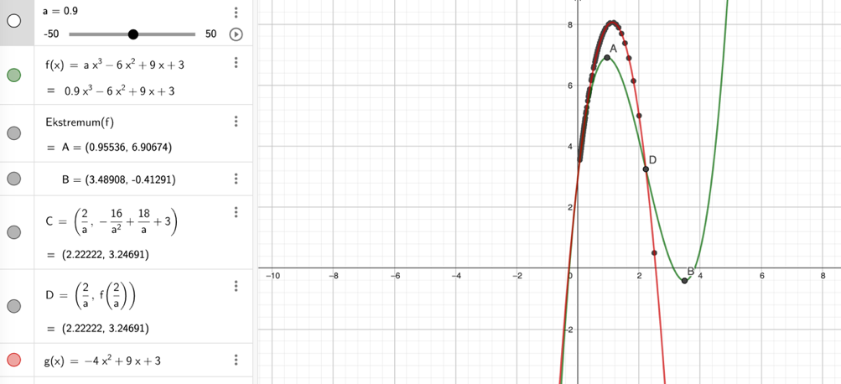
Når b varierer, ser det ud som om max og min ligger på et 3. grads polynomium
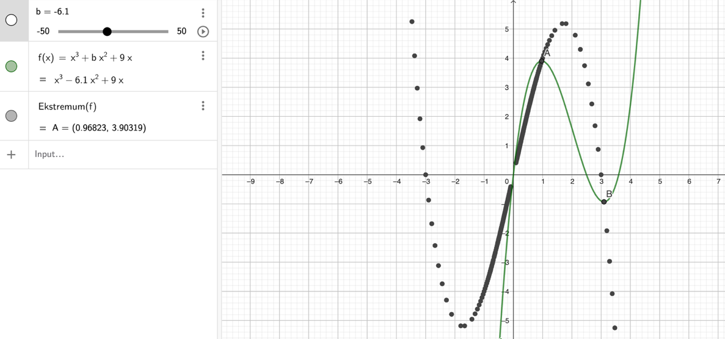
Når b varierer, ligger vendepunktet på det røde 3. gradspolynomium
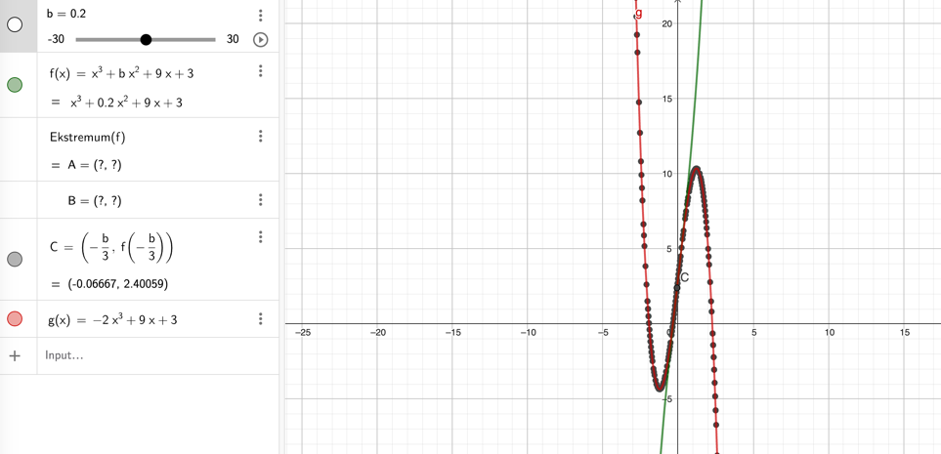
Når c varierer, ser det ud som om max og min ligger på et polynomium af 3. grad. Punktet C på grafen er vendepunktet, der bevæger sig lodret op og ned
